МИНИСТЕРСТВО ОБРАЗОВАНИЯ И НАУКИ ДНР

ДОНЕЦКИЙ НАЦИОНАЛЬНЫЙ ТЕХНИЧЕСКИЙ УНИВЕРСИТЕТ

Институт КНТ

Факультет ФИСП

Кафедра ПИ им. Л.П. Фельдмана

Лабораторная работа №2

Тема: «Качественное проектирование и кодирование программного обеспечения»

Курс: Качество программного обеспечения и тестирование

Выполнил

ст. гр. ПИ-18А, ПИ-18Б

Данильчук К.М.

Моргунов А.Г.

Проверил

Федяев О. И.

Ищенко А. П.

Донецк – 2021

Проектирование диаграмм осуществлено по объектно-ориентированной технологии с использованием веб-инструмента для создания UML-диаграмм PlantUML.

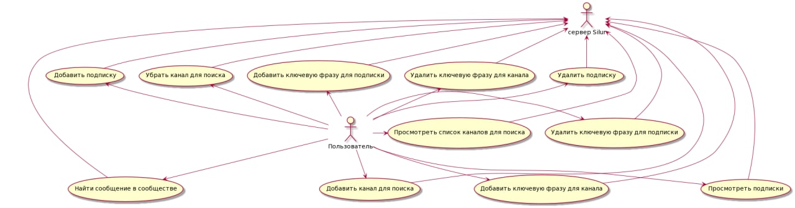

Рисунок 1 – Диаграмма прецедентов (пользователь)

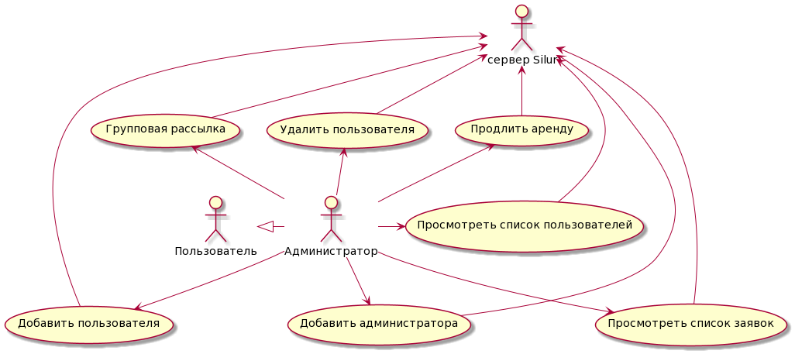

Рисунок 2 – Диаграмма прецедентов (администратор)

Система разделена на модуль интерфейса модуль сервера, которые хранятся на удаленном сервере SILUR.



Рисунок 3 – Диаграмма развертывания

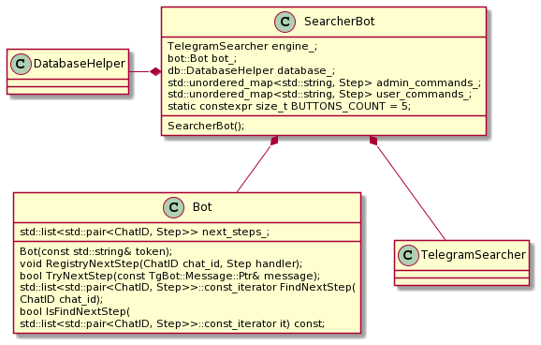

Рисунок 4 – Диаграмма классов

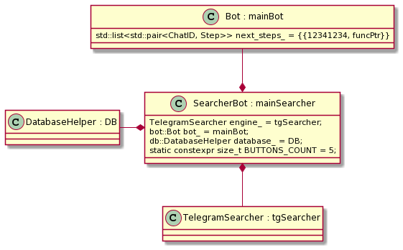

Рисунок 5 – Диаграмма объектов

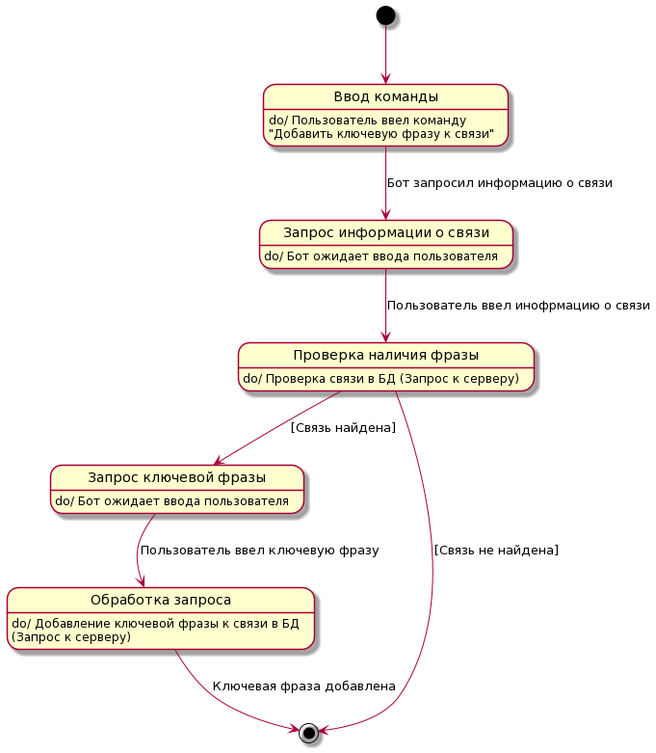

Рисунок 6 – Диаграмма состояний (добавление ключевой фразы)

Рисунок 7 – Диаграмма последовательности

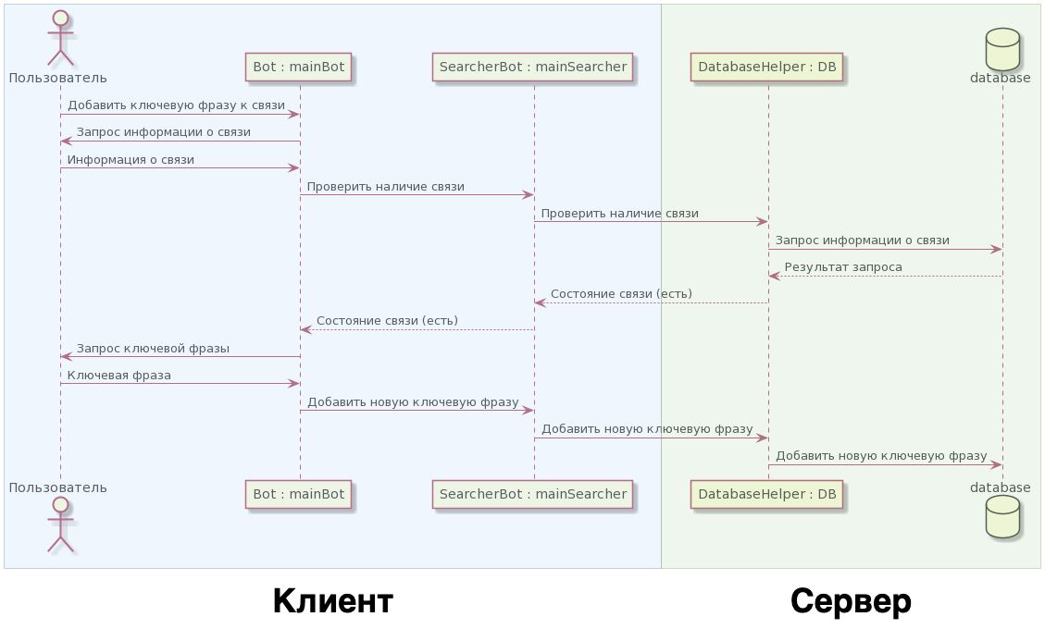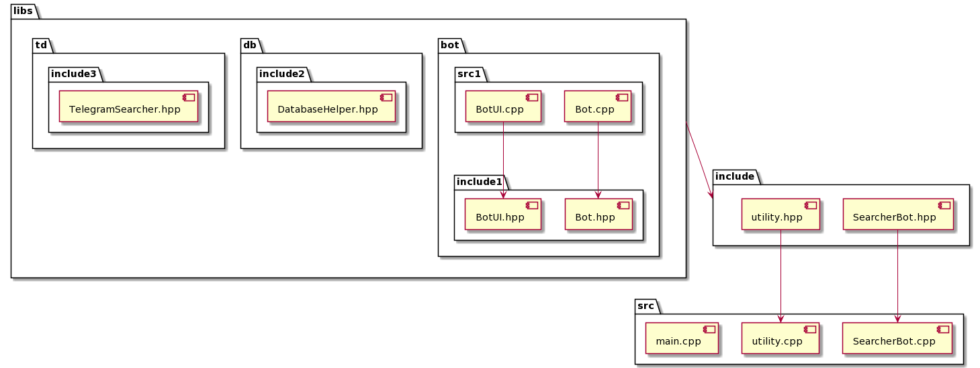

Рисунок 8 – Диаграмма компонентов